МИНИСТЕРСТВО НАУКИ И ВЫСШЕГО ОБРАЗОВАНИЯ
ФЕДЕРАЛЬНОЕ ГОСУДАРСТВЕННОЕ автономное ОБРАЗОВАТЕЛЬНОЕ
УЧРЕЖДЕНИЕ ВЫСШЕГО ПРОФЕССИОНАЛЬНОГО ОБРАЗОВАНИЯ
МОСКОВСКИЙ ПОЛИТЕХНИЧЕСКИЙ УНИВЕРСИТЕТ
(ФГБОУ ВПО МПУ)



Кафедра СМАРТ-технологии

Лабораторная работа № 0
«Вводная»

По дисциплине «Программирование и основы алгоритмизации систем управления»

Группа 241-324 – 33 вариант

Студент Романовская Анастасия Дмитриевна

Дата 26.10.2024

Преподаватель Клецкин А. А. / Байрамов Э. В.

2024
- Объявляем функции, в которых прописан код решения задач, мы расширяем область видимости, так как используем эти функции внутри другой функции. Создаем функцию, которая отвечает за вывод меню и получает выбор от пользователя.
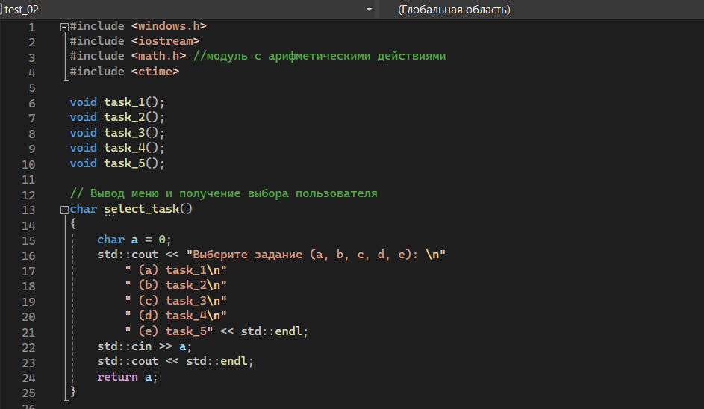
- Создаем функцию для вывода меню в консоль для пользователя. Внутри функции у нас цикл, который работает до того момента, пока не будет введен 0. Внутри цикла мы запускаем функцию, которая выводит само меню и просит пользователя сделать выбор. Основываясь на этом вводе работает switch. В зависимости от выбора запускается нужная функция.
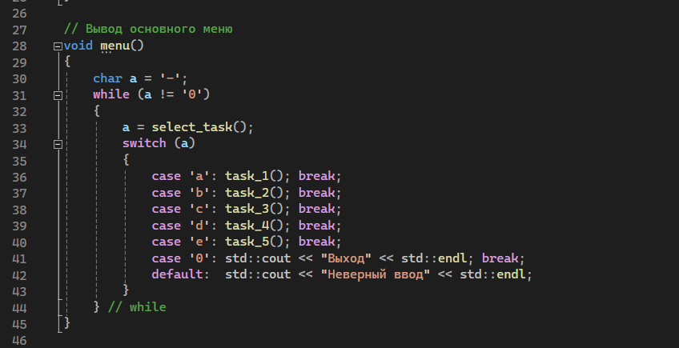
- Создаем функцию task_1. Она отвечает за решение первой задачи. Выводим информацию для пользователя. Просим его ввести имя.
- Создаем вспомогательную функцию, которая отвечает за проверку на число. Функция будет возвращать успешность преобразования. Если размер введенных пользователем данных равен 0, то функция возвращает false. * num – указатель. В 65 строке мы разыменовываем переменную и складываем значение. c_str() – указатель на строку.Strtod – конвертирует строковое представление в дробное число.
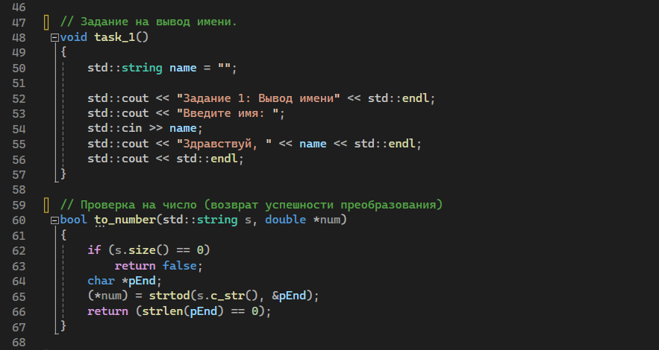

- Создаем функцию для решения второго задания. Выводим информацию для пользователя. Просим ввести. Проводим проверку через условие с применением написанной функцией. &a – адрес a/ Дальше осуществляются арифметические действия. Также добавлено условие на проверку 0.
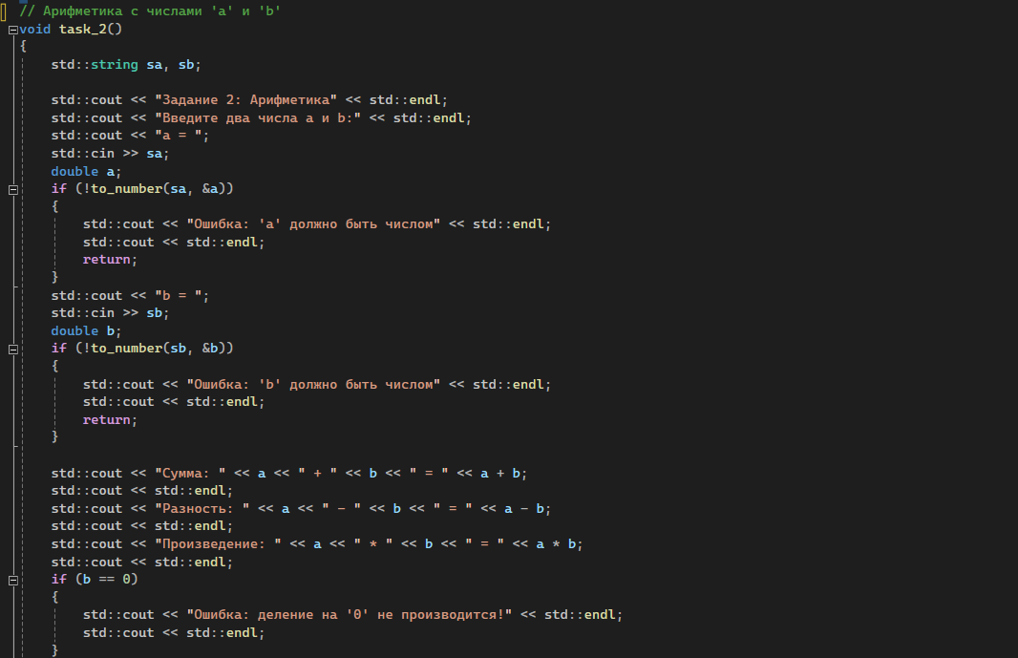
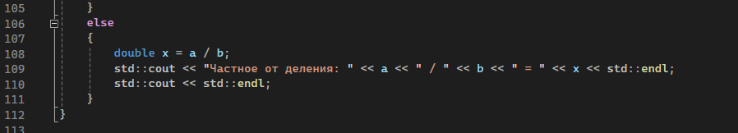

- Аналогичным способом осуществляем проверку в следующем задание. Выполняем арифметические действия
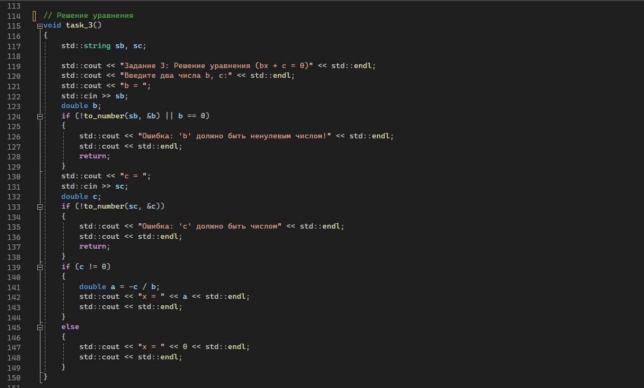
- Для решения следующего уравнения используем ту же проверку.
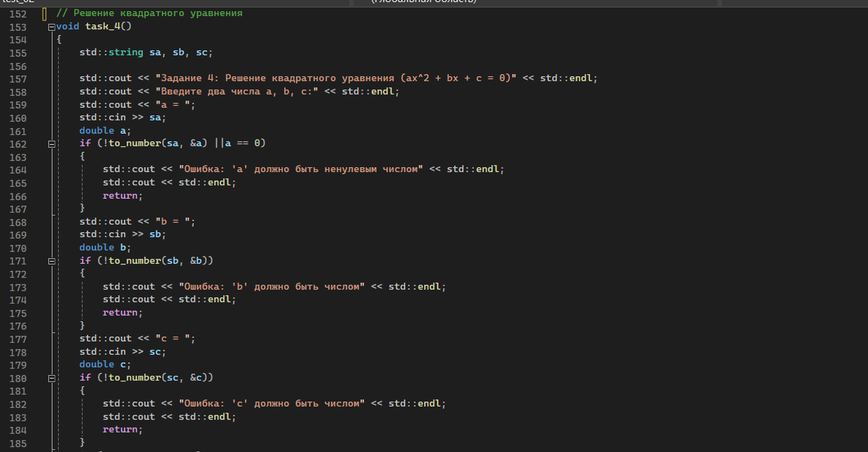

- Проводим проверку для квадратного уравнения
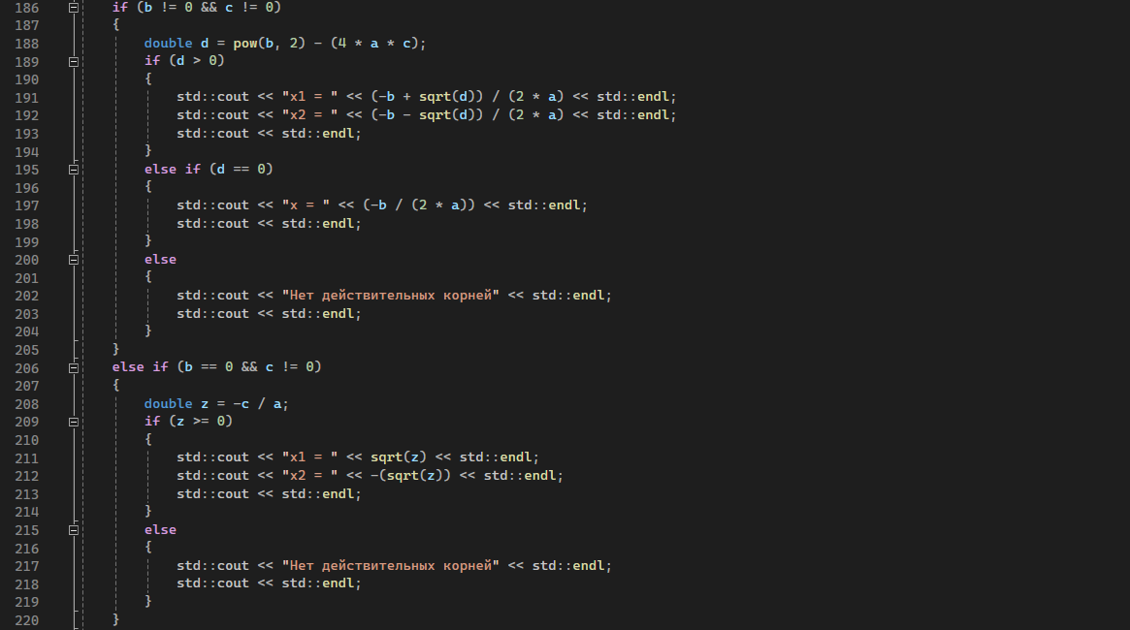
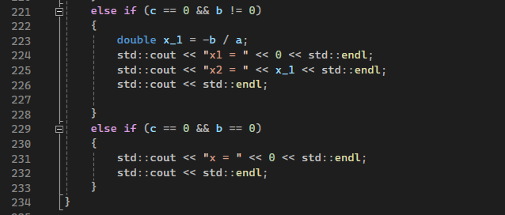

- Создаем функцию на проверку правильного ввода
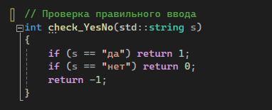
- Создаем функцию для решения 5 задачи. Из библиотеки time. Достаем время в секундах. Timeinfo – там лежит структура применимая к времени. Localtime_s – через ссылки ставит время в зависимости от локального времени на компьютере. Дальше используем цикл с пост условием
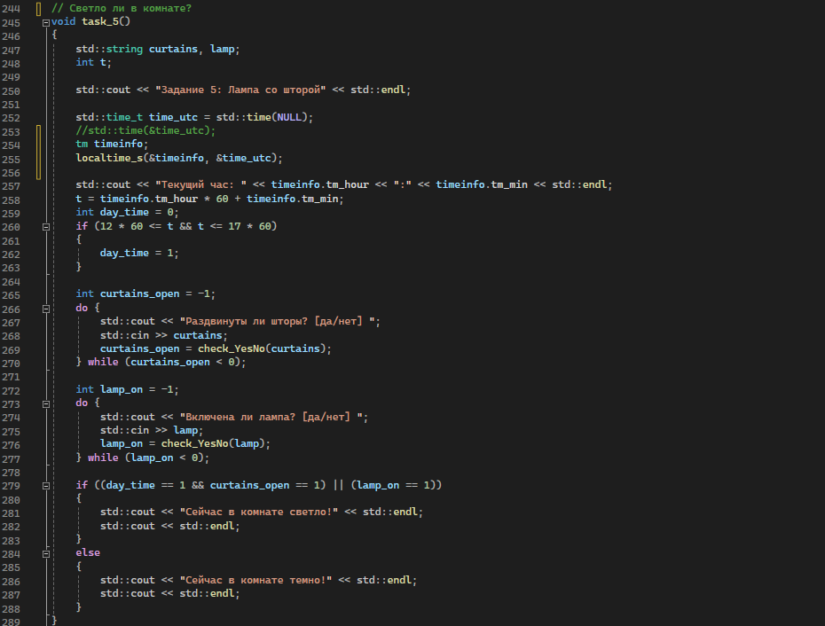

- В основной функции происходит запуск меню. А также смена кодировки.
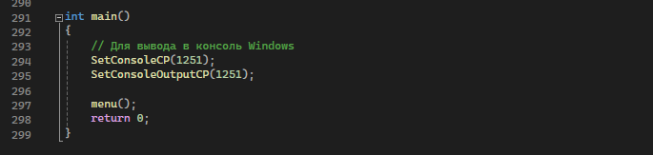
Вывод:

